冬山國中104學年水循環再利用照片
主旨：結合雨水資源及自然湧出地下水再利用之概念，期能達到節能減碳及充分運用
水資源之理念。

功能：提供花木澆灌及學生打掃清潔用

綜合大樓雨水集中再處理池 一 | 綜合大樓雨水集中再處理池 二
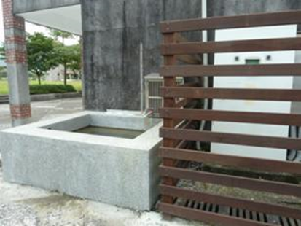 | 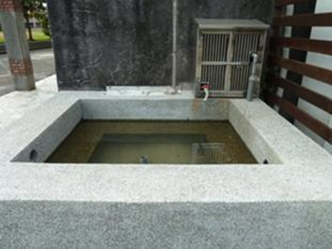
地下自然湧出水池 一 | 地下自然湧出水池 二
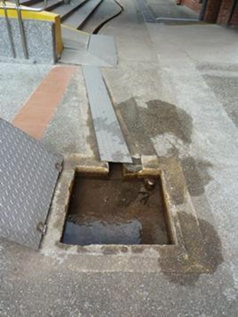 | 